Bernhard der 17.
Jahr der Königsehre: 2003
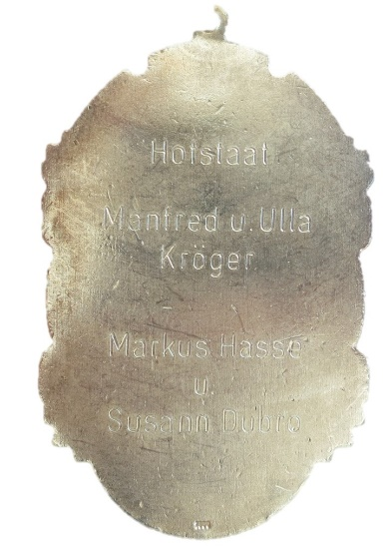
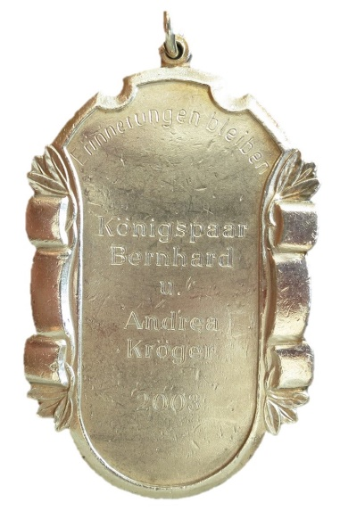
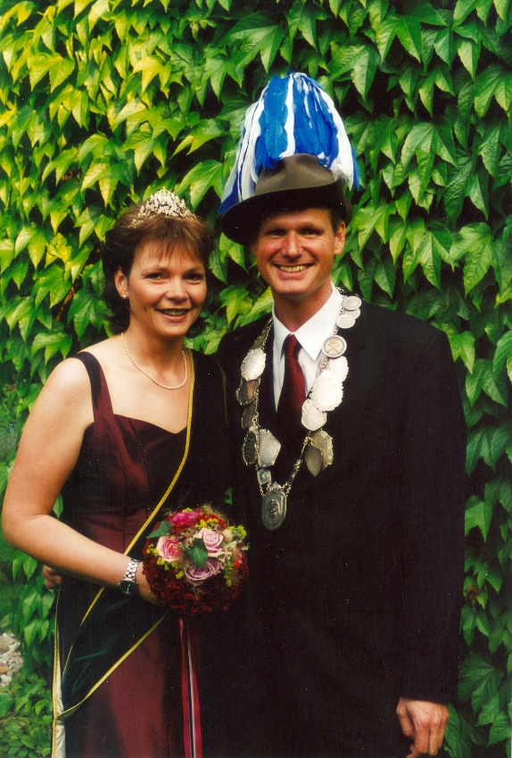

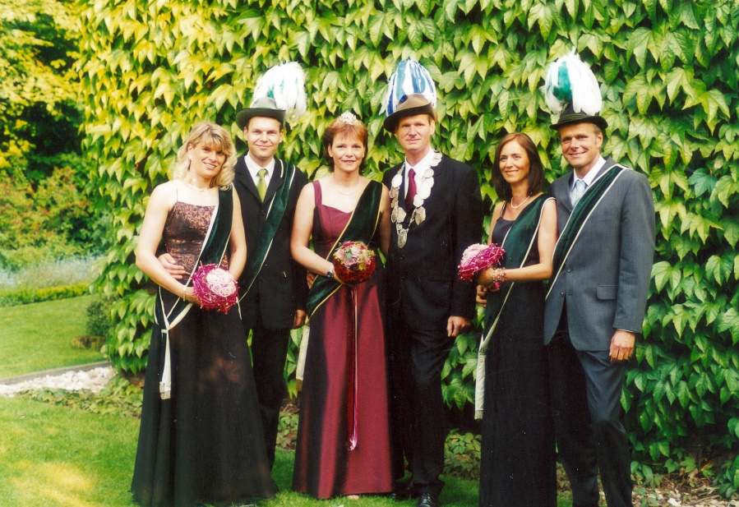
König: Bernhard & Andrea Kröger

Hofstaat:
Susann Dubro & Markus Hasse, Ursula & Manfred Kröger

Einladung:

• Einladung 2004

